Informe de la Parte 1 de CircleGuard
Proyecto Final: Pipeline DevOps de Extremo a Extremo

PRESENTADO POR
Angy María Hurtado Osorio A00401755
Daniel Stiven Trujillo Marín A00398810
Daniel Esteban Arcos Cerón A00400760
Hideki Tamura Hernández A00348618

PRESENTADO A:
Juan José Valencia Jaramillo

ASIGNATURA
Ingeniería de Software V (09776 - TIC), Grupo 005

UNIVERSIDAD ICESI
Santiago De Cali – Valle Del Cauca – Colombia
2026 – 2

1. INTRODUCCIÓN
Este informe corresponde a la tarea técnica TEC-08 del Product Backlog (PI-17), denominada «Informe de la Parte 1», y responde al entregable E1.8 del enunciado del proyecto. Para cada entregable de la Parte 1 (E1.1 a E1.7), se documenta lo implementado, cómo se verificó y la evidencia que lo respalda.
La Parte 1 transforma el código base de CircleGuard, compuesto por ocho microservicios en Spring Boot y un cliente Expo con soporte web, en un producto respaldado por integración y entrega continuas: servidores en AWS aprovisionados con scripts Bash idempotentes, imágenes Docker inmutables y versionadas en Nexus, un pipeline multibranch en Jenkins con quality gate bloqueante en SonarQube, despliegue automático a desarrollo (dev), promoción a pruebas (stage) y aprobación manual para producción (prod), con notificaciones ante fallos y un procedimiento de rollback.
El documento sigue la secuencia de los entregables: la sección 2 reúne los enlaces y la versión evaluada; la sección 3 aborda la gestión ágil y el branching (E1.1); las secciones 4 a 8 documentan la infraestructura, el empaquetado, el pipeline, la entrega continua y las pruebas (E1.2 a E1.6); la sección 9 trata la gestión de cambios (E1.7); la sección 10, la documentación y el uso de IA generativa (E1.8); y las secciones 11 y 12 consolidan el cumplimiento y las lecciones aprendidas. El marco de trabajo, la estrategia de branching, el Product Backlog, el proceso de cambios y el registro de ceremonias están desarrollados en los documentos 00, 01, 05, 06 y 07 de la carpeta compartida (docs/agil), por lo que aquí solo se sintetizan.

2. ENLACES, ACCESOS Y VERSIÓN EVALUADA
La Tabla 1 presenta los recursos necesarios para verificar los entregables. Las instancias de AWS se detienen fuera de las sesiones de trabajo para controlar costos, por lo que sus IP públicas cambian al reiniciarlas. En este caso, las de la tabla corresponden a la última verificación realizada con el comando “bash infra/status.sh” (sección 4). Ninguna credencial se incluye en este documento ni en el repositorio.
Tabla 1
Recursos de la Parte 1
Recurso | Enlace o dirección | Observación
Repositorio | https://github.com/LissaAN1/circle-guard-finalproject-ingesoft5 | Monorepo privado. Ramas permanentes: main y dev.
Tablero ágil (Jira) | https://talentify-2026.atlassian.net/jira/software/projects/PI/boards/2 | Proyecto «Proyecto Ingesoft 5» (clave PI), con acceso para el docente.
Carpeta compartida | https://icesiedu-my.sharepoint.com/:f:/g/personal/1109116567_u_icesi_edu_co/IgDZQcK93du7T5khCBgouDegAUrw0vfX1DjG8YAAMIZHaWk?e=ehI4AP | Documentos ágiles 00 a 07 y registros de evidencia.
Jenkins | http://34.239.94.4:8080/ | Job multibranch «CircleGuard». El docente tiene usuario propio («teacher») sin permisos de administración.
SonarQube | http://35.170.55.232:9000 | Quality gate «CircleGuard» (cobertura de líneas ≥ 60 %).
Nexus | http://32.198.116.4:8081 (consola) y :8082 (registro) | Repositorio «circleguard-docker»; los ambientes lo consumen por la IP privada 172.31.5.84:8082.
Ambiente dev | 34.228.43.9 | Cliente web en 127.0.0.1:80 de la instancia (acceso por túnel SSH); servicios solo en la red interna de Compose.
Ambientes stage y prod | IP privada 172.31.20.20 (stage) y 172.31.29.111 (prod) | Se encienden con infra/power.sh start; la IP pública se asigna al encender.

La Tabla 2 identifica la versión y los builds a los que corresponden las evidencias del informe.
Tabla 2
Versión evaluada
Campo | Valor
Ramas | dev (integración continua y despliegue a dev) y main (promoción a stage y prod).
Versión de aplicación | 1.0.0: imágenes publicadas en Nexus y desplegadas en dev, stage y prod con los mismos digests (Tabla 6).
Build de referencia | Rama dev, build #37: ejecución más reciente, de Checkout a E2E on DEV en verde (Figura 16). Evidencia anterior: build #9 del 8 de noviembre de 2026 (23:37), con CI completa, Publish y Deploy Dev en verde (Figura 14).
Validación de ambientes | 8 de noviembre de 2026, 10:13 (dev), 10:33 (prod) y 10:34 (stage): seis aplicaciones «healthy» y verificación PASS en cada ambiente.
Quality gate | Build #37: ejecución más reciente, de Checkout a E2E on DEV en verde (Figura 16).

3. GESTIÓN ÁGIL Y CONTROL DE VERSIONES (E1.1)

3.1 Marco de trabajo, backlog y sprints
El equipo adoptó Scrum porque el proyecto se organiza en iteraciones de duración fija con entregas evaluables. El Product Owner es Daniel Esteban Arcos Cerón y la Scrum Master es Angy María Hurtado Osorio; los cuatro integrantes trabajan además como Developers. El Product Backlog contiene 25 historias de usuario y 13 tareas técnicas (172 puntos en diez épicas), estimadas con Planning Poker y priorizadas con MoSCoW. Cada historia tiene criterios de aceptación medibles y cada tarea, criterios de finalización.
La Tabla 3 resume los dos sprints de la Parte 1. Su planeación, sus ceremonias y el análisis del burndown están en el Registro de Ceremonias (documento 07).
Tabla 3
Sprints de la Parte 1
Sprint | Fechas | Elementos | Puntos | Resultado
Sprint 0 | 28 de oct. al 1 de nov. | 5 TEC (TEC-01 a TEC-05) | 17 | 17 de 17 puntos en «Listo»
Sprint 1 | 2 al 8 de nov. | 9 HU y 3 TEC (HU-01 a HU-09 y TEC-06 a TEC-08) | 50 | 50 de 50 puntos en «Listo» (94 % de la capacidad de 53)

La Figura 1 muestra la planeación del Sprint 1: los elementos se agrupan en cuatro frentes (plataforma, empaquetado, pipeline de CI y calidad), y la ruta crítica HU-01 → HU-03 → HU-02 → HU-07 → HU-08 → HU-09 determinó el orden de ejecución.
Figura 1
Cronograma de la planeación del Sprint 1
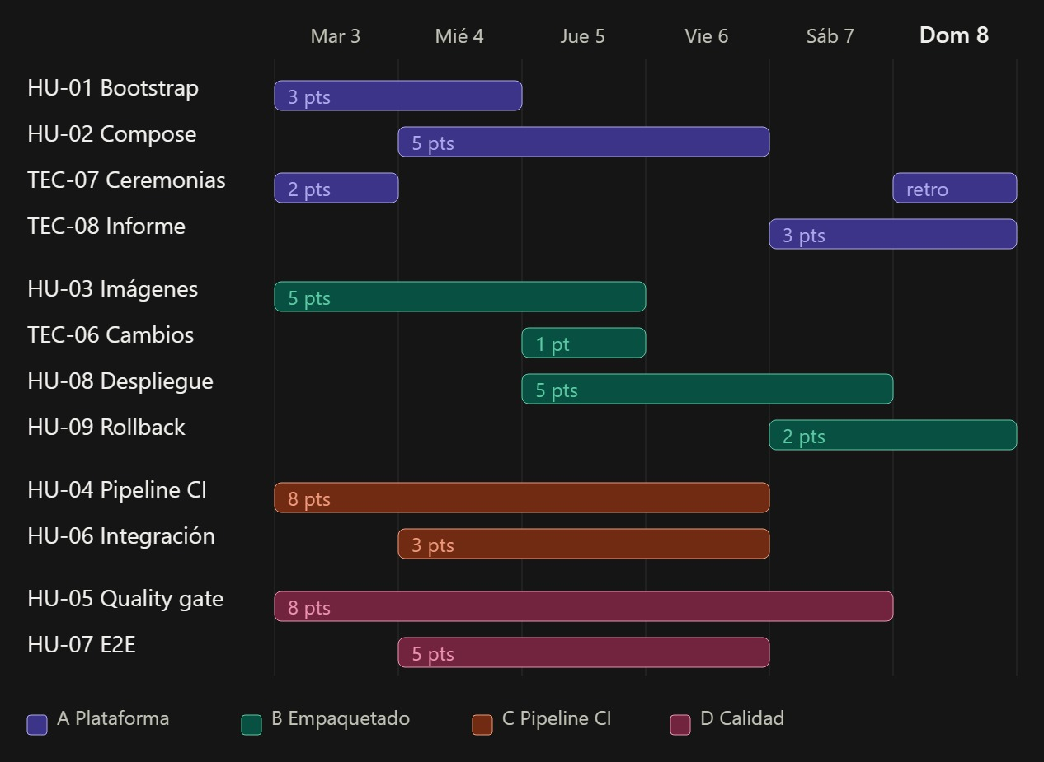
Nota. Elementos del Sprint 1 con su estimación y su ventana de trabajo, agrupados por frente. Elaborado por el equipo.
La Figura 2 es la evidencia del cierre de ambos sprints. Un elemento pasa a «Listo» solo cuando cumple la Definition of Done: criterios de aceptación verificados, evidencia enlazada en la tarjeta y pull request aprobado por otro integrante. Por eso el cierre en Jira coincide con la validación técnica de cada historia que documentan las secciones 4 a 9.
Figura 2
Backlog de Jira con los Sprints 0 y 1 completados
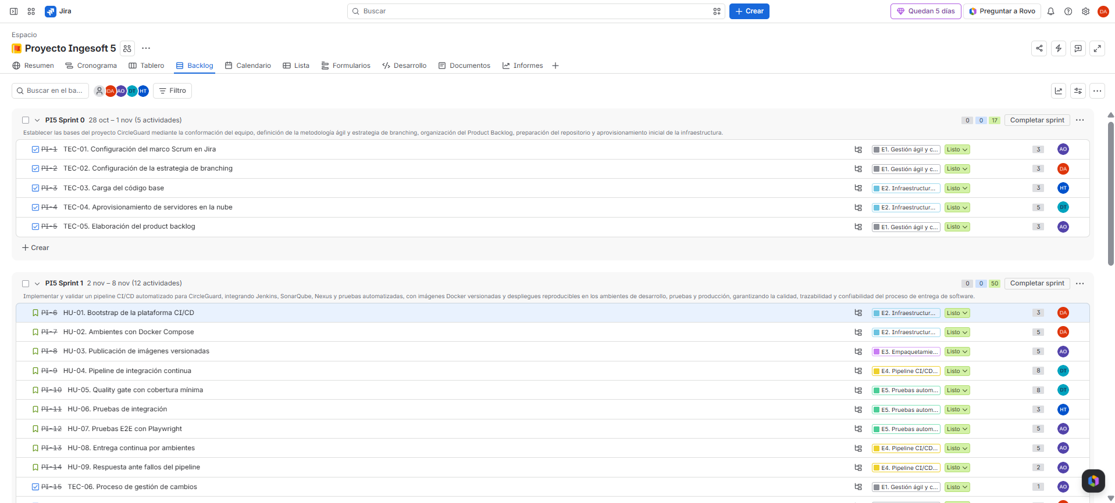
Nota. Vista Backlog del proyecto «Proyecto Ingesoft 5» (PI): los 5 elementos del Sprint 0 (17 puntos) y los 12 del Sprint 1 (50 puntos) están en «Listo», con su épica, estimación y responsable.
La Figura 3 es el burndown del Sprint 1. El trabajo restante se mantiene alto durante los primeros días y desciende al final, porque las historias dependían unas de otras y cada una se cerraba al fusionar su pull request; la retrospectiva (documento 07) define las acciones para el Sprint 2.
Figura 3
Diagrama Burndown del Sprint 1
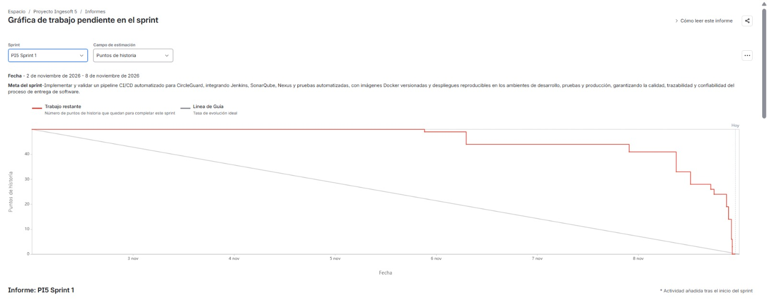
Nota. Gráfica de trabajo pendiente del sprint «PI5 Sprint 1» en Jira, con el campo de estimación «Puntos de historia».

3.2 Estrategia de branching y protección de ramas
El repositorio aplica GitFlow simplificado con dos ramas permanentes: dev integra el trabajo del equipo y main solo recibe promociones revisadas desde dev. Cada elemento tiene su rama (feature/HU-xx-descripcion o chore/TEC-xx-descripcion) creada desde dev, y los commits siguen Conventional Commits con el pie «Refs: PI-xx», que los enlaza con Jira. El hook .githooks/commit-msg y el workflow «PR commit convention» de GitHub Actions rechazan los mensajes y títulos de pull request que no cumplen la convención.
Los rulesets protect-dev y protect-main aplican tres reglas sobre su rama: pull request obligatorio (push directo prohibido), una aprobación de un integrante distinto del autor y descarte de aprobaciones cuando llegan commits nuevos. Los cambios entran a dev con Squash and merge y la promoción a main la fusiona el Product Owner con merge commit.
La Figura 4 muestra los rulesets activos y la Figura 5, su efecto sobre un pull request real: la fusión queda bloqueada hasta que otro integrante aprueba.
Figura 4
Rulesets de protección de las ramas dev y main en GitHub
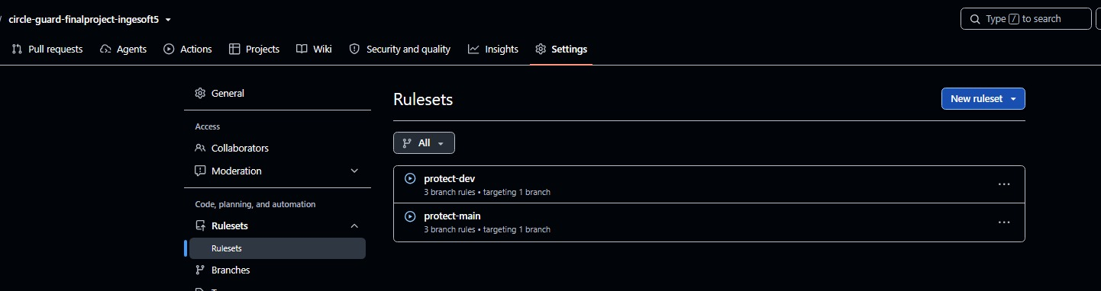
Nota. Settings › Rulesets del repositorio: protect-dev y protect-main, con tres reglas cada uno sobre su rama.
Figura 5
Pull request bloqueado hasta obtener la aprobación requerida
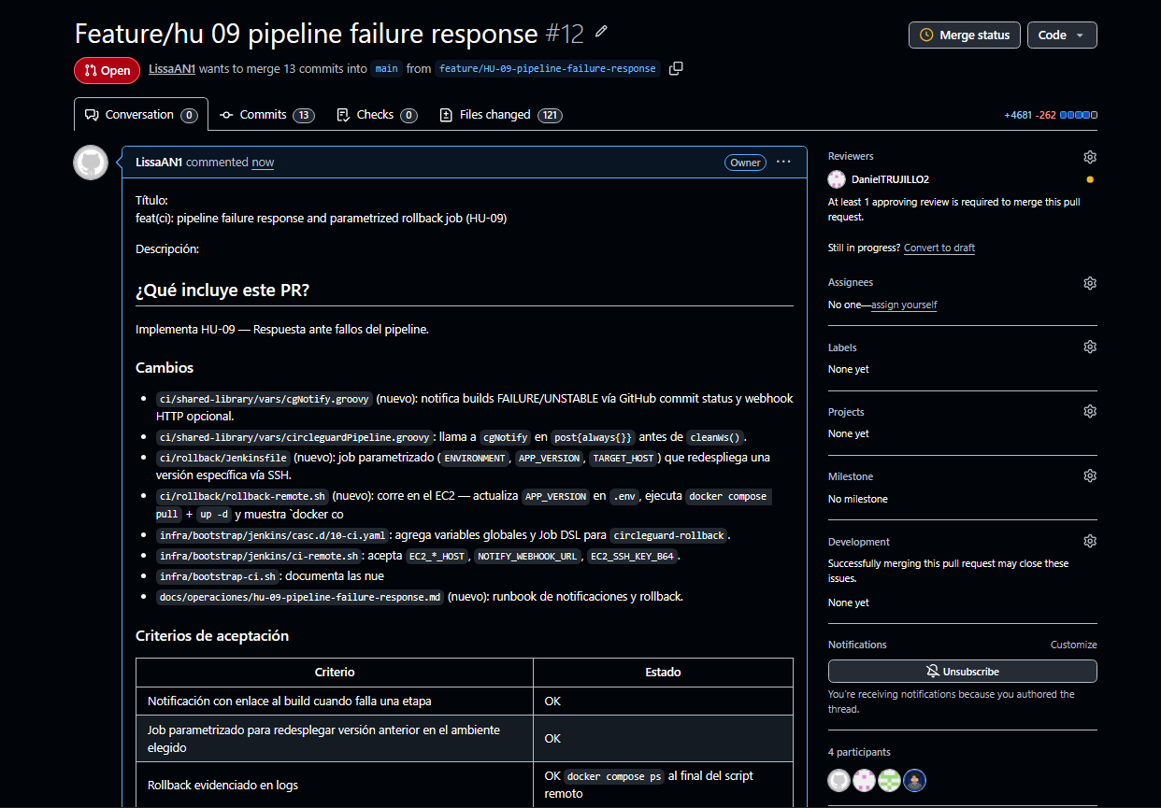
Nota. PR #12 (HU-09) hacia main: GitHub exige al menos una revisión aprobatoria para fusionar y la descripción documenta cambios y criterios de aceptación.

4. INFRAESTRUCTURA EN LA NUBE CON BASH (E1.2)
La infraestructura vive en AWS (región us-east-1, VPC por defecto) y se crea únicamente con scripts Bash idempotentes ubicados en infra/: repetir un script solo crea lo que falta y nunca duplica ni rompe recursos existentes. Hay tres servidores de CI/CD (Jenkins, SonarQube y Nexus) y tres servidores de ambiente (dev, stage y prod), cada uno con su grupo de seguridad.
La Figura 6 muestra la arquitectura desplegada.
Figura 6
Arquitectura de la plataforma de CI/CD y de los ambientes
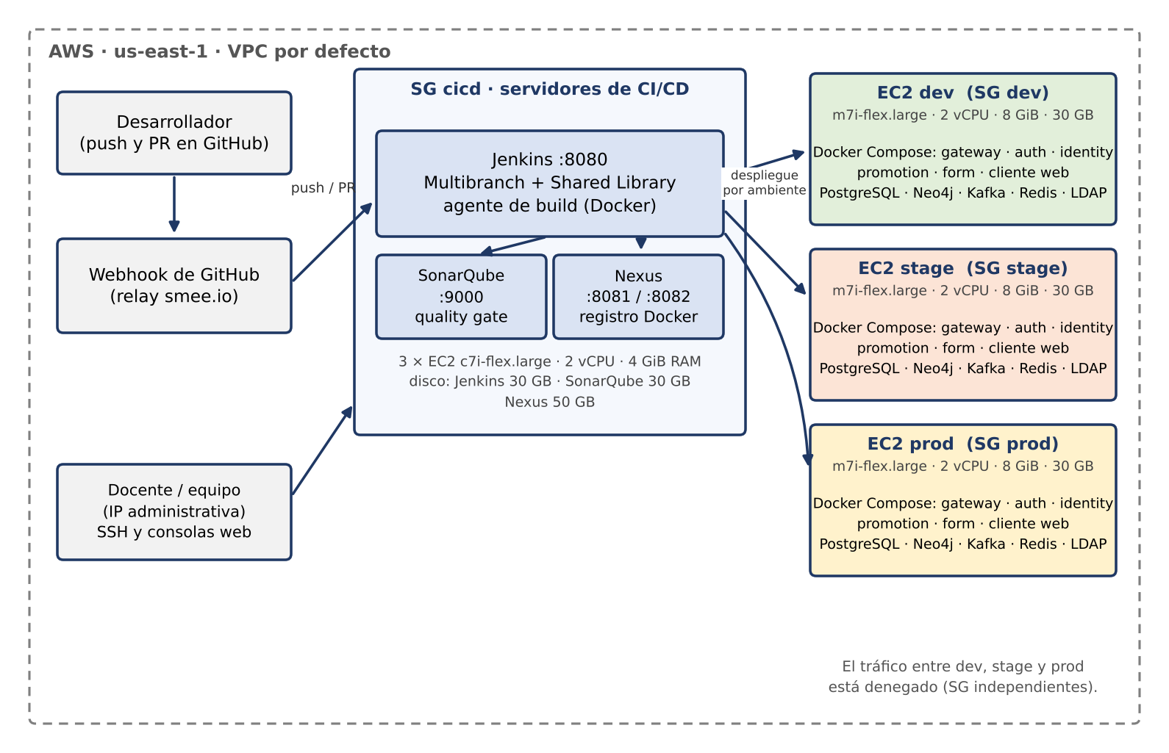
Nota. Los grupos de seguridad de dev, stage y prod no se referencian entre sí, por lo que el tráfico entre ambientes está denegado. SSH es solo por llave y nunca está abierto a 0.0.0.0/0. Elaboración propia.
La Tabla 4 resume los servidores y la Tabla 5, los scripts que los aprovisionan y configuran. La infraestructura se prepara en dos pasos: los scripts de llaves, red e instancias crean los recursos de AWS, e infra/bootstrap-cicd.sh instala sobre esas instancias la plataforma de CI/CD completa con un solo comando. Las contraseñas se generan en el servidor y los secretos viajan por la entrada estándar, nunca por el repositorio.
Tabla 4
Servidores y grupos de seguridad
Servidor | Tipo y tamaño | Grupo de seguridad | Función
jenkins | c7i-flex.large  2 vCPU · 4 GiB · 30 GB | circleguard-sg-cicd | Jenkins con agente de build en Docker (puerto 8080).
sonarqube | c7i-flex.large  2 vCPU · 4 GiB · 30 GB | circleguard-sg-cicd | SonarQube y su PostgreSQL (puerto 9000).
nexus | c7i-flex.large  2 vCPU · 4 GiB · 50 GB | circleguard-sg-cicd | Repositorio de artefactos y registro Docker (8081 y 8082).
dev, stage, prod | m7i-flex.large  2 vCPU · 8 GiB · 30 GB c/u | circleguard-sg-dev, -stage y -prod | Un servidor por ambiente con Docker Compose; cliente web en 127.0.0.1:80.

Tabla 5
Scripts de aprovisionamiento y bootstrap
Script | Qué hace
infra/bootstrap-keypair.sh, bootstrap-network.sh, bootstrap-instances.sh | Crean el par de llaves SSH, los grupos de seguridad y los seis servidores con Docker instalado (TEC-04).
infra/bootstrap-cicd.sh | Orquesta bootstrap-connectivity.sh, bootstrap-jenkins.sh, bootstrap-sonarqube.sh y bootstrap-nexus.sh con Docker Compose (HU-01).
infra/bootstrap-ci.sh | Despliega el agente de build, el job multibranch y la Shared Library en Jenkins mediante Configuration as Code (HU-04).
infra/environments/deploy-env.sh, verify-env.sh y compose.*.yaml | Levantan cada ambiente con su Compose, sus healthchecks y su configuración externa, y verifican su estado (HU-02).
infra/status.sh, power.sh, verify.sh y bootstrap-verify.sh | Muestran estados e IP, encienden o apagan los servidores y verifican los criterios.

La Figura 7 evidencia el aislamiento de red entre ambientes y la Figura 8, el estado, el tipo y las direcciones de las seis instancias.
Figura 7
Grupos de seguridad independientes por ambiente
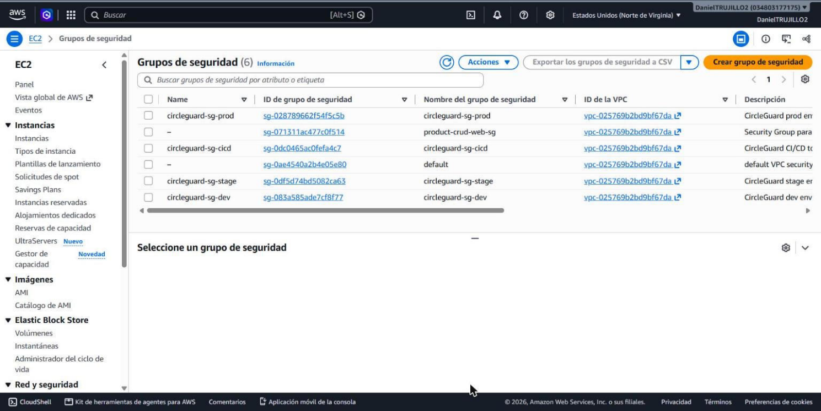
Nota. Consola de EC2: circleguard-sg-cicd, circleguard-sg-dev, circleguard-sg-stage y circleguard-sg-prod en la VPC del proyecto; ningún grupo de ambiente admite tráfico de otro.
Figura 8
Estado de las instancias EC2 reportado por infra/status.sh
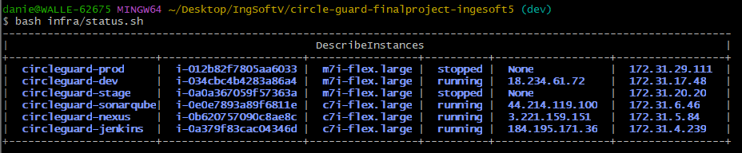
Nota. Salida del 8 de noviembre de 2026: los tipos de instancia coinciden con la Tabla 4; stage y prod estaban detenidas para ahorrar costos.
La Figura 9 confirma que los tres servicios de CI/CD quedan operativos y con almacenamiento persistente. La Figura 10 demuestra la idempotencia: después de ejecutar el bootstrap tres veces, las credenciales generadas en la primera ejecución se conservan y cada servidor mantiene exactamente un contenedor y un volumen por componente.
Figura 9
Servicios de CI/CD operativos tras el bootstrap
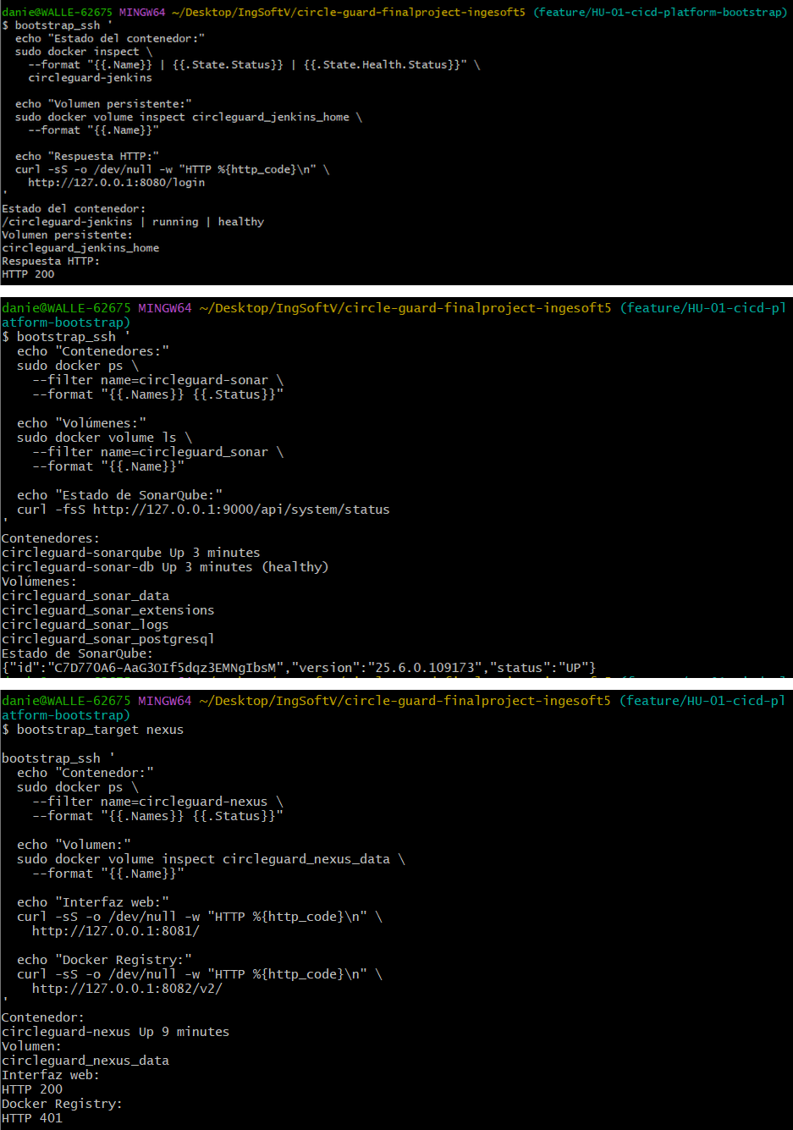
Nota. Comprobaciones por SSH en cada servidor: Jenkins «running | healthy» con HTTP 200 y volumen persistente; SonarQube con estado «UP» y sus cuatro volúmenes; Nexus con la consola en HTTP 200 y el registro Docker respondiendo 401 (exige autenticación).
Figura 10
Idempotencia del bootstrap de la plataforma CI/CD
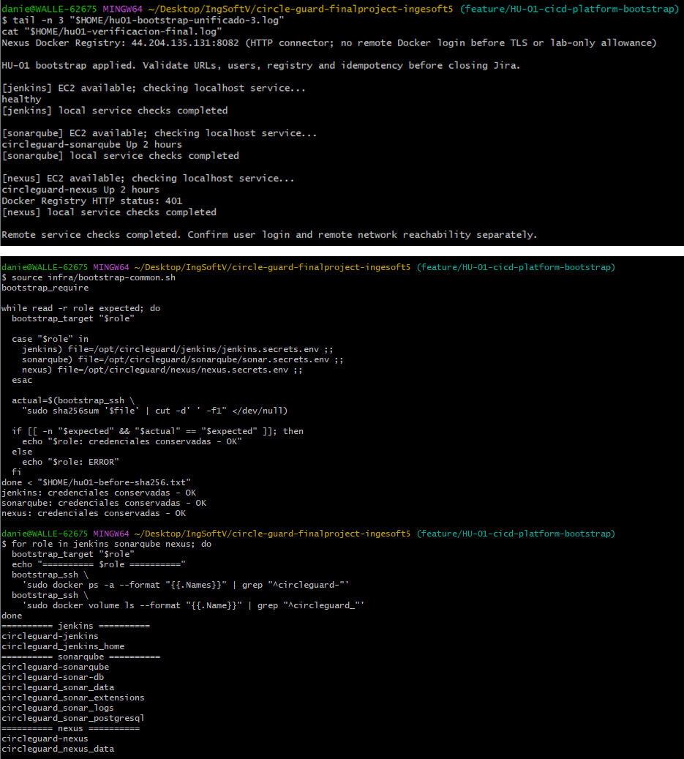
Nota. Tercera ejecución de infra/bootstrap-cicd.sh (log hu01-bootstrap-unificado-3.log) con sus verificaciones, y comprobación posterior: los hashes SHA-256 de los archivos de secretos de los tres servidores no cambian y no aparecen contenedores ni volúmenes duplicados.
La estimación de costos y el procedimiento de apagado están en infra/docs/costs.md. Durante la HU-02, dev, stage y prod se ampliaron de t3.small (2 GiB) a m7i-flex.large (8 GiB) porque la pila de doce contenedores de cada ambiente requiere más memoria. Con las seis instancias encendidas el costo es de unos 0,57 USD por hora, es decir, aproximadamente 116,64 USD mensuales con uso en horario laboral (8 h × 22 días) y 427,70 USD con encendido permanente; con todo detenido solo se facturan los discos EBS, unos 16 USD mensuales. Por eso el equipo mantiene los servidores apagados fuera de las sesiones de trabajo (infra/power.sh stop).

5. EMPAQUETAMIENTO INMUTABLE (E1.3)
Microservicios (Spring Boot). Cada uno de los ocho microservicios tiene un Dockerfile multi-stage en services/circleguard-<servicio>-service/, construido con la raíz del monorepo como contexto: la primera etapa compila con gradle:8.14-jdk21 y la segunda ejecuta el artefacto en eclipse-temurin:21-jre con el usuario sin privilegios app (uid 10001), sin herramientas de compilación ni código fuente.
Cliente web (Expo). El Dockerfile de mobile/ usa ese directorio como contexto. Su primera etapa (node:20-slim) instala las dependencias con npm ci y genera la exportación estática con «npx expo export --platform web»; la segunda la sirve con nginxinc/nginx-unprivileged:1.27-alpine, que se ejecuta sin privilegios en el puerto 8080. Nginx actúa además como proxy inverso hacia auth, identity, promotion, form y gateway y oculta sus rutas de Actuator. Al arrancar, docker-entrypoint.sh genera config.js a partir de variables de entorno, de modo que la misma imagen sirve en los tres ambientes.
Las nueve imágenes comparten estas reglas:
- Versionado: etiqueta semántica, nunca «latest». Las imágenes del pipeline usan <semver>-ci.<build>.<sha7>, que identifica de forma única el build y el commit; las de release usan X.Y.Z.
- Etiquetas OCI: título, versión, revisión de Git y repositorio de origen (org.opencontainers.image.*).
- Registro: se publican en «circleguard-docker» de Nexus con la cuenta técnica cg-publisher; los ambientes descargan con la cuenta de solo lectura cg-reader.
- Una imagen, tres ambientes: la misma imagen se ejecuta en dev, stage y prod sin reconstruirse; solo cambia la configuración externa (.env de cada ambiente, fuera del repositorio).
- Healthchecks: infra/environments/compose.base.yaml define healthchecks para PostgreSQL, Neo4j, Kafka, Redis y cada aplicación (Actuator /actuator/health en los servicios y HTTP en el cliente web).
La Figura 11 evidencia el build multi-stage y el usuario sin privilegios, y la Figura 12, el registro y las cuentas con las que se publican y consumen las imágenes.
Figura 11
Construcción multi-stage y ejecución sin privilegios
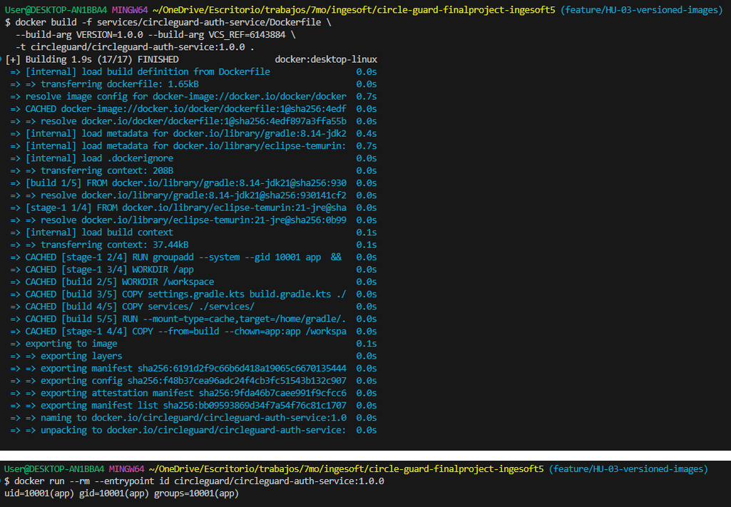
Nota. Construcción de circleguard-auth-service:1.0.0 (etapa build sobre gradle:8.14-jdk21 y etapa final sobre eclipse-temurin:21-jre, con VERSION y VCS_REF como argumentos) y comprobación de que el contenedor corre como uid 10001.
Figura 12
Repositorio Docker y cuentas técnicas en Nexus
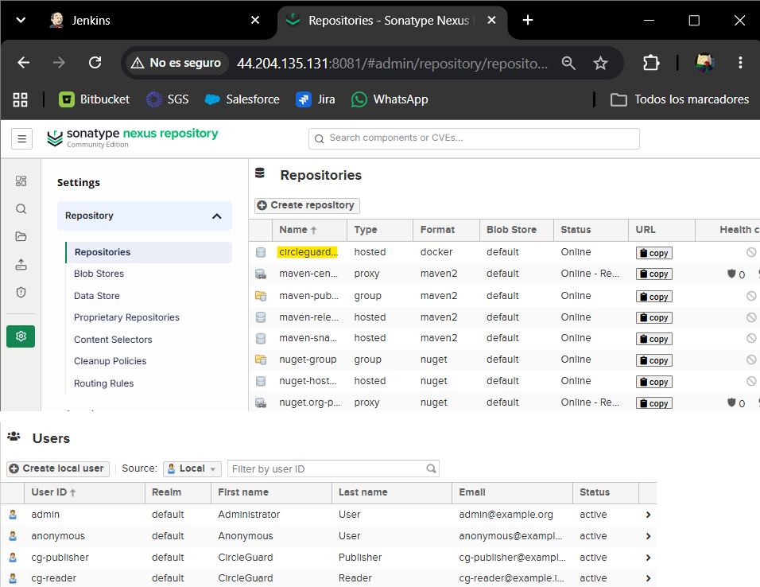
Nota. Arriba, el repositorio hospedado «circleguard-docker» (formato docker, en línea). Abajo, las cuentas locales: cg-publisher publica desde Jenkins y cg-reader descarga desde los ambientes.
La Tabla 6 resume la validación de la HU-02 en AWS: los tres ambientes descargaron de Nexus las seis imágenes desplegables (cinco servicios núcleo y cliente web) con la etiqueta 1.0.0, y docker inspect reporta el mismo digest en dev, stage y prod. Es la prueba directa de que se despliega una sola imagen inmutable en los tres ambientes. Además, verify-env.sh terminó en PASS en cada uno: cliente web por HTTP, cinco sondas de Actuator y healthchecks de las aplicaciones.
Tabla 6
Imágenes 1.0.0 desplegadas desde Nexus en los tres ambientes
Unidad | Imagen en Nexus | Digest (sha256) | dev | stage | prod
auth | circleguard/circleguard-auth-service:1.0.0 | b04077d798ee… | healthy | healthy | healthy
identity | circleguard/circleguard-identity-service:1.0.0 | 822598585d69… | healthy | healthy | healthy
promotion | circleguard/circleguard-promotion-service:1.0.0 | db4ecef87b4b… | healthy | healthy | healthy
form | circleguard/circleguard-form-service:1.0.0 | 206307a08fed… | healthy | healthy | healthy
gateway | circleguard/circleguard-gateway-service:1.0.0 | 35f58ae69d19… | healthy | healthy | healthy
web | circleguard/circleguard-web:1.0.0 | d8e63355c64d… | healthy | healthy | healthy

Los otros tres servicios (notification, file y dashboard) se compilan, prueban y empaquetan en el mismo pipeline, como exige el enunciado para la Parte 1, y su despliegue en los ambientes corresponde a la Parte 2. Los scripts de infra/release/ (version.sh, changelog.sh, release.sh y build-images.sh) calculan la versión desde los commits y construyen las nueve imágenes de un release (HU-03).

6. PIPELINE DE INTEGRACIÓN CONTINUA EN JENKINS (E1.4)
El Jenkinsfile del repositorio carga la Shared Library «circleguard-ci» y llama a circleguardPipeline(). Toda la lógica vive en ci/shared-library/vars/, con una etapa reutilizable por archivo (cgCheckout, cgDetectChanges, cgBuild, cgTest, cgIntegrationTest, cgAnalysis, cgPackage, cgPublish, cgDeploy, cgApproveProd y cgE2E, entre otras). El job es multibranch: Jenkins descubre las ramas y los pull requests del repositorio y los construye en un agente de build en Docker; el controlador no ejecuta trabajo. Los eventos de GitHub llegan por webhook a través del relay smee.io, sin exponer el puerto 8080 a Internet, y un escaneo cada diez minutos sirve de respaldo.
La Figura 13 representa el pipeline y la Tabla 7 describe sus etapas de integración continua.
Figura 13
Etapas del pipeline de CircleGuard
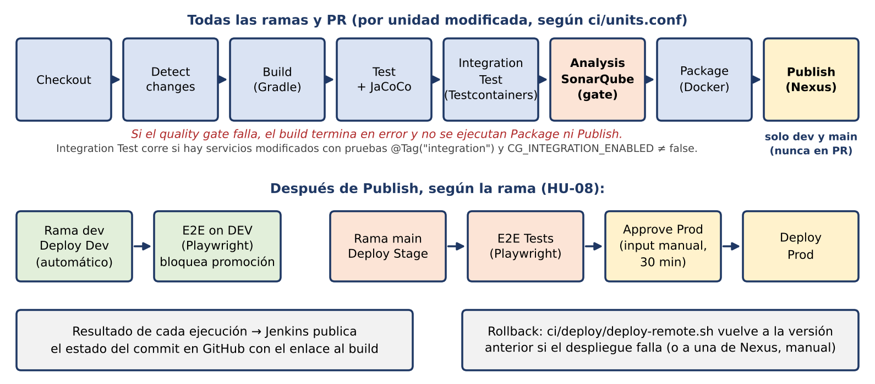
Nota. La fila superior se ejecuta en todas las ramas y pull requests, salvo Publish, que solo corre en los builds de dev y main con el registro de Nexus configurado. La inferior corresponde a la entrega continua (sección 7). Elaboración propia.
Tabla 7
Etapas del pipeline de integración continua
Etapa | Descripción
Checkout | Clona el commit y la rama base para comparar los cambios.
Detect changes | ci/scripts/changed-units.sh calcula las unidades afectadas según ci/units.conf. Si solo cambian docs, .github o infra (salvo infra/environments/), el build termina sin trabajo; si cambia el pipeline o la raíz del build (Jenkinsfile, ci/, archivos de Gradle, lombok.config, .dockerignore) o infra/environments/, se construyen todas.
Build | ./gradlew assemble de las unidades modificadas.
Test | ./gradlew test con JaCoCo; publica los resultados JUnit y el informe de cobertura.
Integration Test | Ejecuta la tarea integrationTest (Testcontainers) de los servicios modificados con pruebas etiquetadas «integration» y publica su informe JUnit.
Analysis | SonarQube con quality gate bloqueante (sección 8).
Package | Construye la imagen Docker de cada unidad modificada con etiqueta inmutable.
Publish | Publica las imágenes en Nexus con cg-publisher; solo en builds de dev y main, nunca en pull requests.

La Figura 14 muestra una ejecución real del pipeline en la rama dev, de Checkout a Deploy Dev. La ejecución es selectiva: ci/units.conf declara las nueve unidades (ocho servicios y el cliente web) con su tipo, su política de pruebas y si pasan por el quality gate, y un cambio en un solo servicio construye, prueba y empaqueta solo ese servicio. Los cambios en el propio pipeline (Jenkinsfile y ci/), en los archivos de build de la raíz (Gradle, lombok.config y .dockerignore) o en infra/environments/ ejecutan las nueve unidades, mientras que los cambios solo en documentación, en el resto de infra/ o en .github no construyen ninguna. La Figura 15 muestra el job multibranch con las ramas y pull requests que Jenkins descubre y construye de forma independiente.
Figura 14
Vista de etapas de un build de la rama dev en Jenkins
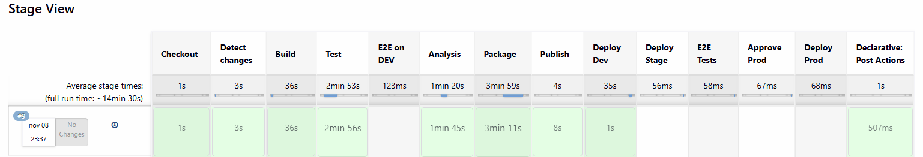
Nota. Build #9 del 8 de noviembre de 2026 (23:37): las etapas de CI terminan en verde, Publish sube las imágenes a Nexus en 8 s y Deploy Dev despliega en el ambiente dev.
Figura 15
Job multibranch «CircleGuard» en Jenkins
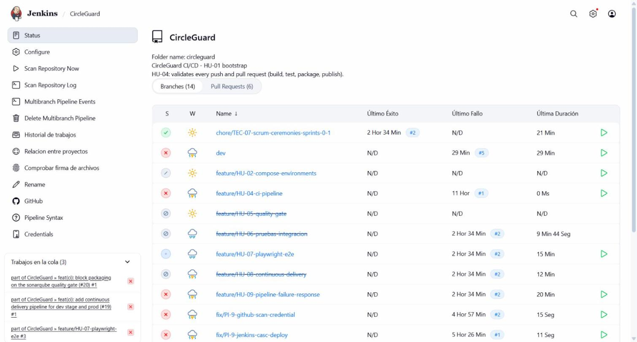
Nota. Catorce ramas y seis pull requests descubiertos automáticamente en GitHub, cada uno con su propio pipeline y el estado de su último build.
Las Figuras 16 a 18 documentan la ejecución más reciente y exitosa del pipeline en la rama dev, el build #37, que complementa las evidencias anteriores. A diferencia de las ejecuciones anteriores, que terminaban antes de completar el despliegue y la verificación E2E en dev, en esta ejecución todas las etapas que corresponden a la rama terminan en verde: Checkout, Detect changes, Build, Test, Integration Test, Analysis, Package, Publish, Deploy Dev y E2E on DEV. Una sola ejecución recorre así la integración continua completa, con pruebas de integración, quality gate y publicación en Nexus (E1.4); el despliegue automático a dev seguido de la etapa E2E on DEV, que ejecuta la suite Playwright sobre el ambiente desplegado (E1.5); y la ejecución automatizada de las pruebas dentro del pipeline (E1.6).
Figura 16
Vista de etapas del build #37 de la rama dev en Jenkins
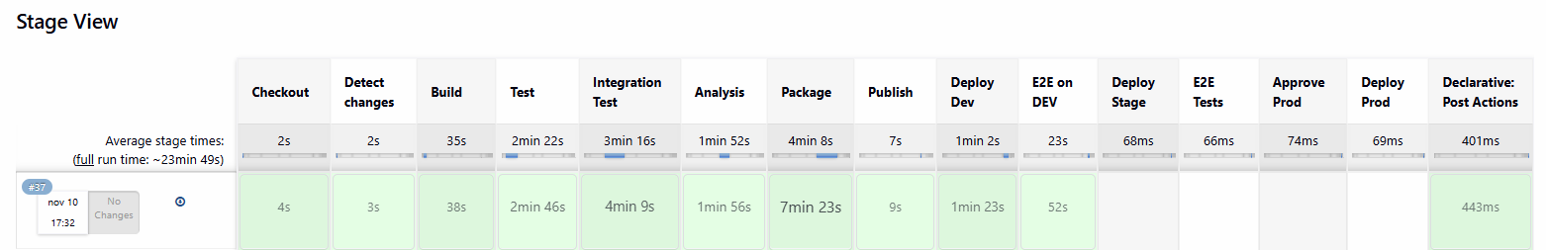
Nota. Ejecución más reciente de la rama dev: las etapas de Checkout a E2E on DEV terminan en verde. Deploy Stage, E2E Tests, Approve Prod y Deploy Prod aparecen sin ejecución porque su activación depende de las condiciones de promoción configuradas (sección 7); no constituyen etapas fallidas ni superadas en este build.
La Figura 17 muestra la evolución de las pruebas a lo largo de las ejecuciones de la rama dev. La gráfica superior presenta ejecuciones con un número elevado de pruebas aprobadas y descensos marcados en determinadas ejecuciones, como el build #23 y los builds #29 a #32. Algunos de esos descensos se relacionan con dificultades técnicas del entorno de CI, en especial la capacidad limitada de almacenamiento del servidor Jenkins y la ejecución de las pruebas de integración con Testcontainers (sección 11.1); en otros casos, el pipeline ejecutó solo las unidades afectadas u omitió trabajo cuando el cambio no justificaba reconstruir o probar todo el proyecto. Por ello, el número de pruebas de una ejecución depende también del alcance del cambio, de las etapas alcanzadas y de las reglas de ejecución selectiva, y un descenso no equivale por sí solo a un fallo. A partir del build #33 las ejecuciones recuperan resultados satisfactorios de forma sostenida.
La gráfica inferior muestra la tendencia de las líneas cubiertas y no cubiertas que registra JaCoCo en los últimos builds. Estos valores absolutos permiten seguir la evolución de la cobertura entre ejecuciones, pero no equivalen por sí solos al porcentaje de cobertura de líneas que exige el quality gate, que SonarQube calcula para cada servicio (sección 8).
Figura 17
Tendencia de resultados de pruebas y de cobertura de código en Jenkins
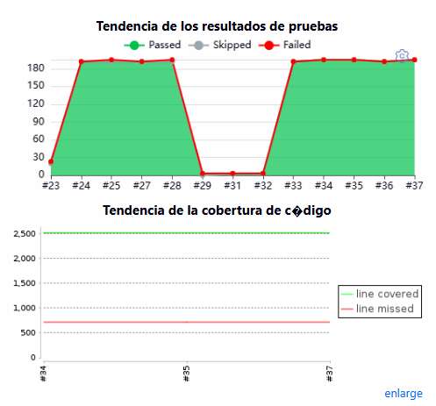
Nota. Gráficas de la rama dev. Arriba, pruebas aprobadas, omitidas y fallidas por ejecución, del build #23 al #37; abajo, líneas cubiertas y no cubiertas registradas por JaCoCo en los builds #34 a #37.
La Figura 18 presenta los resultados de pruebas que Jenkins publica para el build #37: 195 pruebas aprobadas, sin pruebas fallidas ni omitidas en el resumen, con el detalle por paquete de cada servicio. El conjunto consolida las pruebas JUnit de los servicios e incluye paquetes de integración, como com.circleguard.form.integration; los tres flujos de Playwright cuentan además con su propio informe, «HU-07 Playwright E2E», accesible desde el mismo build. Estos resultados respaldan el entregable E1.6 y complementan la evidencia de cobertura, de pruebas de integración y de pruebas E2E presentada en la sección 8.
Figura 18
Resultados de pruebas del build #37 de la rama dev en Jenkins
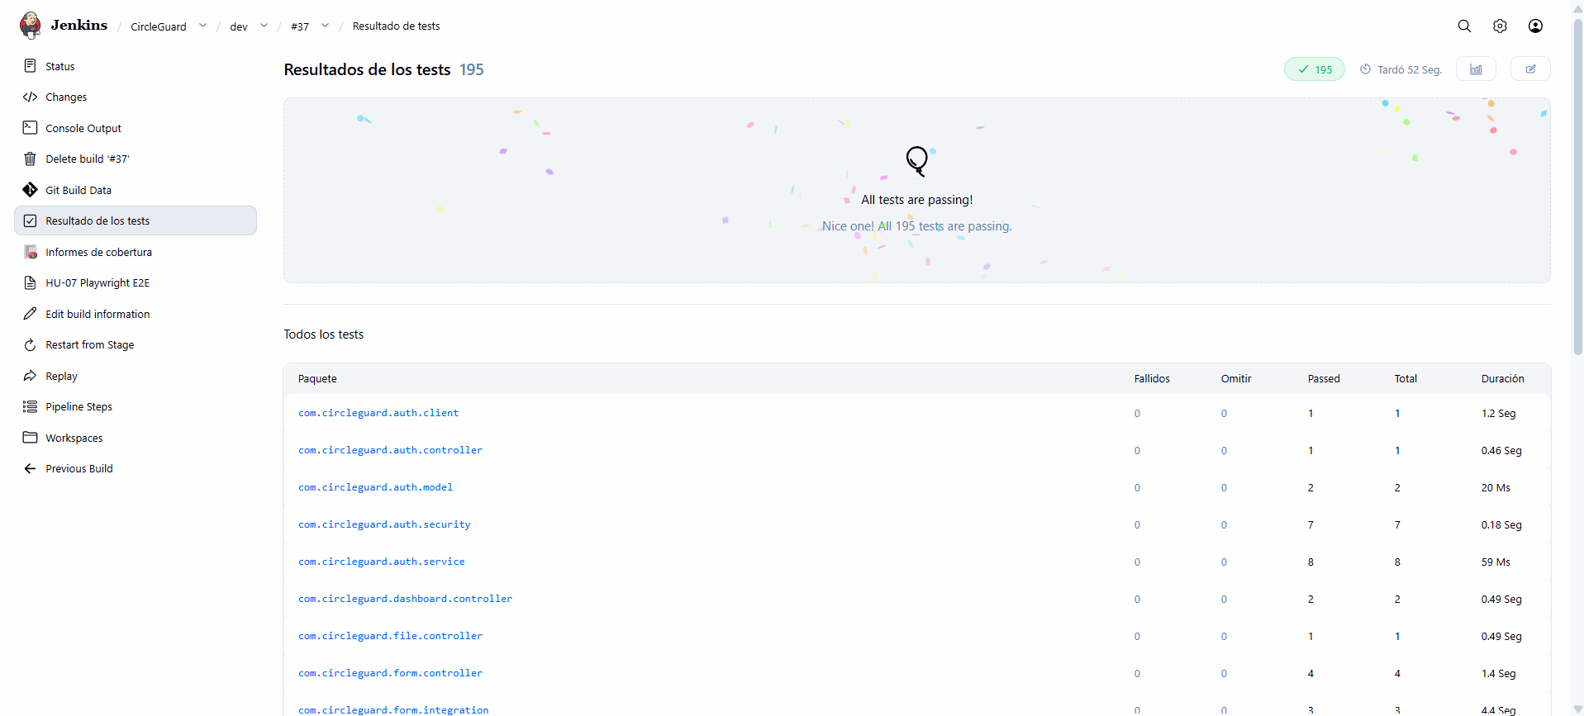
Nota. Página «Resultado de los tests» del build: 195 pruebas aprobadas y el detalle por paquete con pruebas fallidas, omitidas, aprobadas, total y duración. El menú lateral enlaza los informes de cobertura y el informe «HU-07 Playwright E2E».

7. ENTREGA CONTINUA Y RESPUESTA ANTE FALLOS (E1.5)

7.1 Promoción entre ambientes
La entrega continua extiende el mismo pipeline según la rama. Cada despliegue lo ejecuta cgDeploy, que copia deploy-remote.sh al servidor del ambiente por SSH, fija la versión en el archivo de configuración del ambiente y ejecuta «docker compose pull» y «docker compose up -d --no-build», de modo que siempre se despliega la imagen ya publicada; al terminar imprime «docker compose ps» como evidencia en el log del build.
- Rama dev: tras publicar, el despliegue a dev es automático y a continuación la etapa «E2E on DEV» ejecuta la suite Playwright; si falla, el build falla y la versión no se promueve.
- Rama main: despliegue automático a stage, etapa «E2E Tests» con la suite Playwright sobre stage como compuerta bloqueante y aprobación manual («Approve Prod», etapa input de Jenkins con límite de 30 minutos, habilitada con CG_ENABLE_PROD_RELEASE y restringida a los usuarios de CG_PROD_APPROVERS) antes del despliegue a prod. Sin aprobación, el build termina abortado y prod no cambia.
- Pull requests: nunca despliegan; solo ejecutan las etapas de CI.
- Versionado: cada build de CI etiqueta sus imágenes con <semver>-ci.<build>.<sha7>, y los releases se etiquetan en Git con vMAJOR.MINOR.PATCH (sección 9).
El build #37 de dev (Figura 16), la ejecución más reciente, demuestra el despliegue automatizado a dev desde el pipeline seguido de la etapa E2E on DEV, como antes lo había mostrado el build #9 hasta Deploy Dev (Figura 14). La promoción a stage y la aprobación a prod son capacidades implementadas del pipeline que se ejecutan desde la rama main. De forma independiente, la Tabla 6 recoge las comprobaciones realizadas directamente sobre los tres ambientes con los scripts de la HU-02 (deploy-env.sh y verify-env.sh): las imágenes 1.0.0 se desplegaron y verificaron en dev, stage y prod con digests idénticos.

7.2 Notificaciones y rollback
El mecanismo de notificación implementado es el estado del build publicado en GitHub: Jenkins informa el resultado de cada ejecución como estado del commit, visible en el pull request y en el historial, con el enlace al build. La integración adicional con un webhook HTTP compatible con Slack está preparada como configuración: NOTIFY_WEBHOOK_URL se define en Jenkins como variable global mediante la configuración como código. La Figura 19 muestra el mecanismo en un build que falló de forma intencional.
Figura 19
Notificación de fallo en el estado del commit
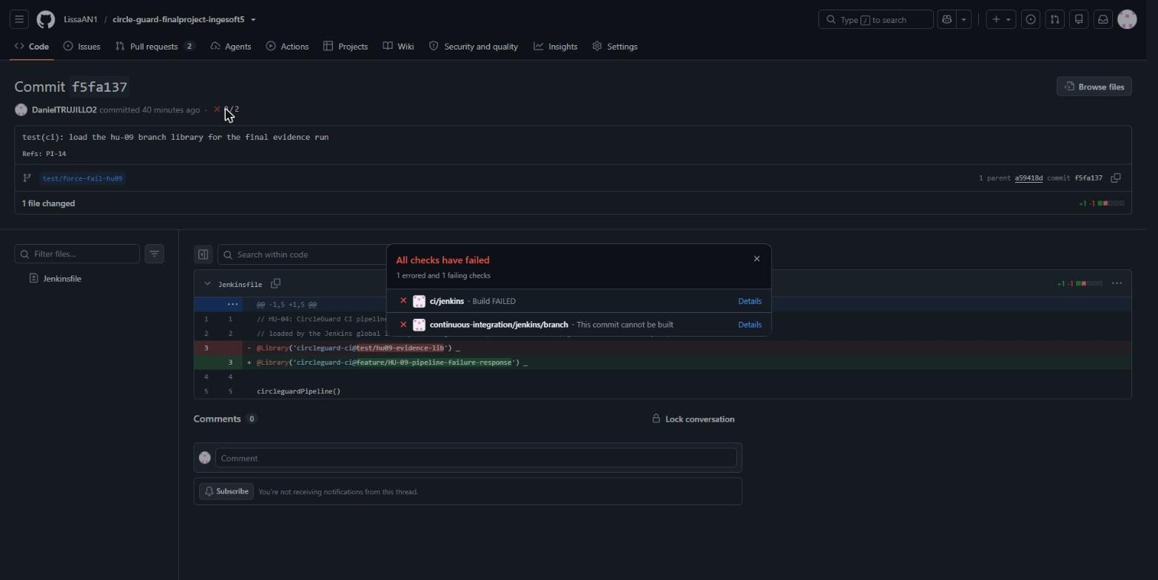
Nota. Commit de la rama de prueba test/force-fail-hu09: GitHub muestra «All checks have failed» con el estado «Build FAILED» publicado por Jenkins (ci/jenkins) y el enlace al build.
El rollback lo realiza ci/deploy/deploy-remote.sh, el script que cgDeploy ejecuta en el servidor del ambiente en cada despliegue. Antes de aplicar una versión, guarda una copia de la configuración del ambiente, valida la configuración candidata y descarga de Nexus solo las imágenes de la aplicación; después aplica la versión y espera a que los healthchecks pasen, con un límite de 10 minutos. Si el despliegue falla, restaura automáticamente la configuración y la versión anteriores y lo informa en el log del build; si la restauración también falla, reporta un error crítico para recuperación manual. El mismo script permite restaurar manualmente una versión anterior: se ejecuta en el servidor con el nombre del ambiente y la etiqueta de una versión publicada en Nexus, y aplica las mismas validaciones. Además, impide dos despliegues simultáneos sobre el mismo ambiente. El procedimiento de entrega continua está en docs/operaciones/hu-08-continuous-delivery.md.

8. PRUEBAS AUTOMATIZADAS Y QUALITY GATE (E1.6)

8.1 Pruebas unitarias y cobertura
Cada servicio ejecuta sus pruebas unitarias en el pipeline y JaCoCo genera el informe de cobertura, que Jenkins publica en la página del build y archiva como artefacto. Para las cinco unidades núcleo la meta del enunciado es una cobertura de líneas de al menos 60 %.
La Tabla 8 muestra la cobertura de líneas medida en el análisis del build #2 de test/hu05-gate (8 de noviembre de 2026), que SonarQube registró para cada proyecto. La Figura 20 documenta las ejecuciones históricas de la rama dev (builds #6 a #9), en las que el conjunto de 138 pruebas pasó de forma estable; el build #37, posterior y más reciente, publica 195 pruebas aprobadas (Figura 18).
Tabla 8
Cobertura de líneas por servicio (JaCoCo y SonarQube)
Servicio | Cobertura de líneas | Meta | Cumple
auth | 81 % | ≥ 60 % | Sí
identity | 74 % | ≥ 60 % | Sí
promotion | 67 % | ≥ 60 % | Sí
form | 84 % | ≥ 60 % | Sí
gateway | 81 % | ≥ 60 % | Sí

Figura 20
Tendencia de pruebas y cobertura en Jenkins
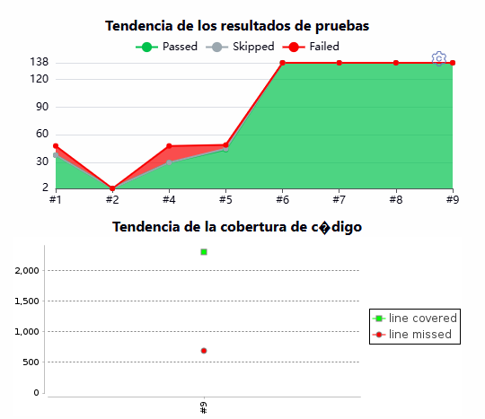
Nota. Gráficas históricas de la rama dev: en los builds #6 a #9 las 138 pruebas del conjunto pasan sin fallos, y JaCoCo registra las líneas cubiertas y no cubiertas del build #9.
Para cumplir la meta fue necesario corregir pruebas que ya fallaban en el código base por configuración y no por el código: secretos vacíos (JWT_SECRET y QR_SECRET, que ahora reciben valores de prueba), propiedades de LDAP ausentes en auth, conexión a PostgreSQL y Flyway en form (ahora usa H2 en memoria) y una prueba de promotion que usaba «authorities» donde el controlador exige un rol. Los registros de la HU-02 documentan el antes y el después de cada corrección, y el detalle técnico está en docs/operaciones/hallazgos_tecnicos.md.

8.2 Quality gate bloqueante
La etapa Analysis ejecuta sonar-scanner para cada unidad marcada como «gate» en ci/units.conf (auth, identity, promotion, form y gateway) y espera el veredicto del servidor (sonar.qualitygate.wait=true). El gate «CircleGuard» falla si la cobertura de líneas del código total es menor a 60 %. Se usa la métrica de líneas que pide el enunciado y no la métrica combinada de SonarQube, que mezcla líneas y ramas (en auth, 53,9 % combinada frente a 81,1 % de líneas). Si el gate falla, la etapa falla y el pipeline no ejecuta Package ni Publish.
La validación se hizo con dos builds de una rama temporal: la Figura 21 compara el build que falló en Analysis y no empaquetó ninguna imagen con el build que, con el gate aprobado, empaquetó las cinco unidades. La Figura 22 muestra la condición configurada y la Figura 23, el resultado en SonarQube.
Figura 21
Quality gate bloqueante en la vista de etapas
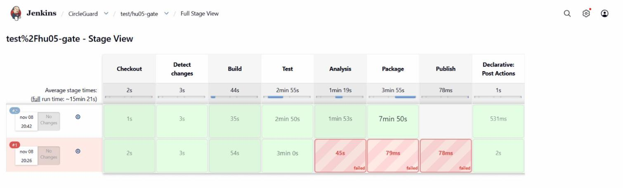
Nota. Rama test/hu05-gate. Build #1 (abajo): Analysis falla y Package y Publish no se ejecutan. Build #2 (arriba): el gate aprueba y el pipeline empaqueta.
Figura 22
Condición del quality gate «CircleGuard» en SonarQube
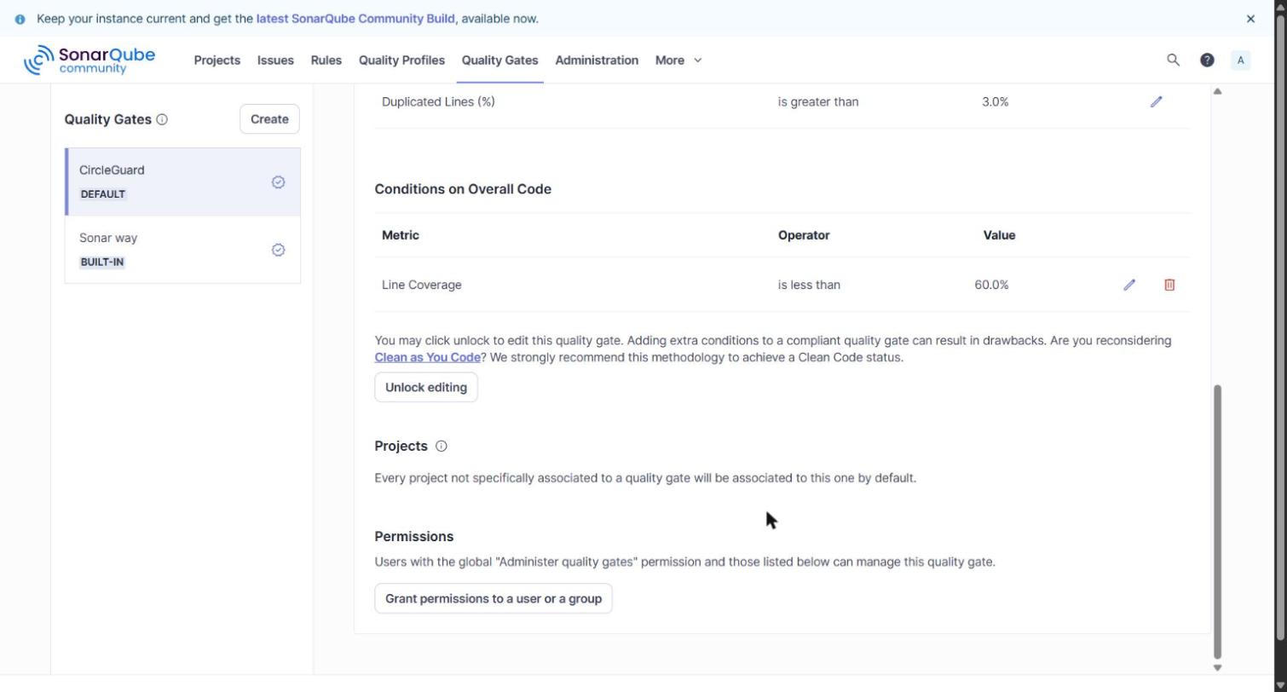
Nota. Gate por defecto del servidor con la condición «Line Coverage is less than 60.0 %» sobre el código total.
Figura 23
Proyectos analizados en SonarQube con el gate aprobado
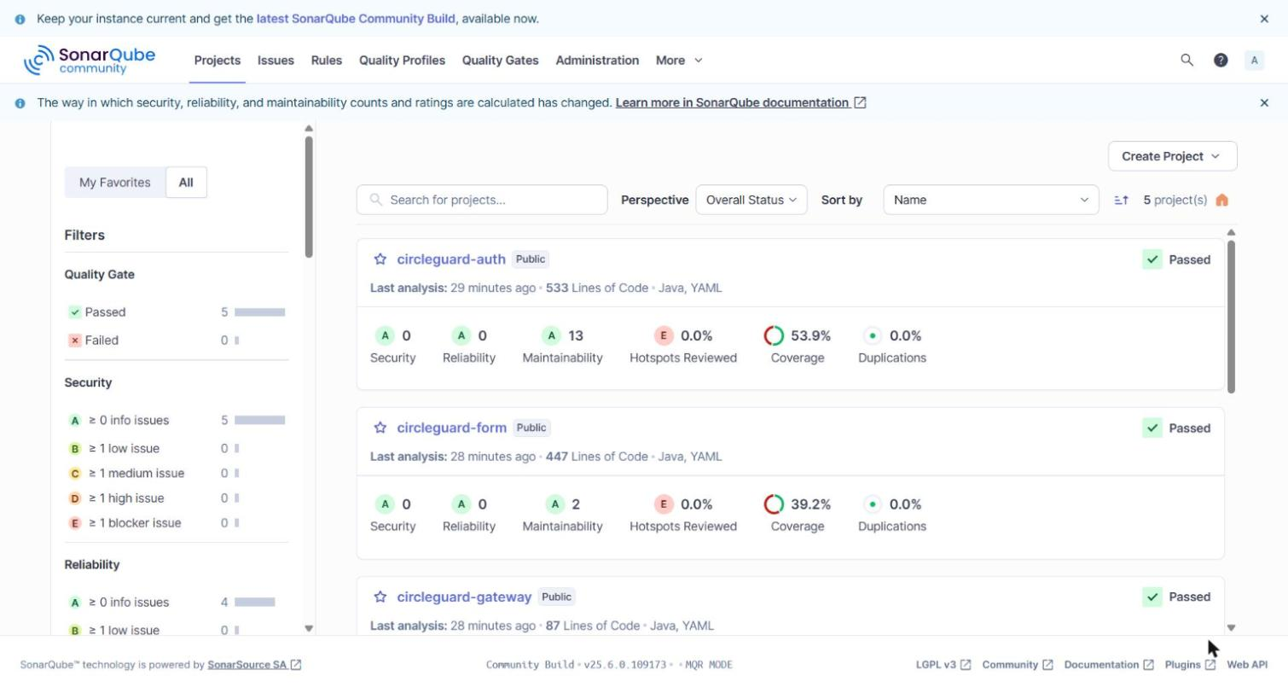
Nota. Las unidades núcleo muestran el estado «Passed»; la cobertura que muestra la tarjeta es la métrica combinada, no la de líneas.

8.3 Pruebas de integración y pruebas E2E
Pruebas de integración (HU-06). Se implementan con Testcontainers (PostgreSQL y Kafka efímeros) sobre el flujo form → Kafka → promotion. La Tabla 9 detalla las 16 pruebas de integración entre servicios relacionados, por encima del mínimo de tres que exige el enunciado. Llevan la etiqueta «integration», se excluyen de la tarea test para que el gate unitario no dependa de Docker y corren en la etapa Integration Test. La prueba de rendimiento PromotionPerformanceTest se reporta aparte y no cuenta como prueba de integración.
Tabla 9
Pruebas de integración entre servicios (HU-06)
Clase | Servicio | Pruebas | Flujo verificado
SurveyPublishingIntegrationTest | form | 4 | Encuesta con y sin síntomas persistida en PostgreSQL y publicada en Kafka; aprobación de certificado.
SurveyEventsIntegrationTest | promotion | 4 | Consumo de los eventos de encuesta desde Kafka y cambio de estado del usuario.
HealthStatusReevaluationTest | promotion | 5 | Reevaluación del estado de salud ante nuevos eventos.
AdministrativeCorrectionTest | promotion | 3 | Corrección administrativa del estado y su propagación.

Pruebas E2E con Playwright (HU-07). La suite de tests/e2e-playwright cubre tres flujos sobre el cliente web desplegado: (1) inicio de sesión contra auth-service hasta la pantalla de inicio; (2) envío del cuestionario de salud, verificando que form-service recibe las respuestas elegidas; y (3) validación de acceso, donde un usuario en estado CONFIRMED obtiene un QR firmado y el gateway real lo deniega. La etapa publica el resultado JUnit y el informe HTML «HU-07 Playwright E2E» en el build, y las credenciales de las cuentas de prueba se leen de credenciales de Jenkins, nunca del repositorio.

9. GESTIÓN DE CAMBIOS Y RELEASE NOTES (E1.7)
El proceso de gestión de cambios (docs/agil/06_Gestion_Cambios_CircleGuard.md, TEC-06) define tres tipos de cambio con su aprobación y una plantilla de solicitud de cambio (RFC) que se completa en la descripción del pull request. La Tabla 10 resume la política.
Tabla 10
Política de aprobación por tipo de cambio
Tipo | Ejemplo | Revisión | Aprobación final | Fusión
Estándar | Actualizar una dependencia menor o corregir documentación | 1 integrante distinto del autor | El mismo revisor | Squash hacia dev
Normal | Nueva etapa del pipeline o servicio en Compose | 1 integrante distinto del autor | Product Owner | Squash hacia dev
Emergencia | Corrección urgente de un fallo en producción | Scrum Master | Product Owner | Merge commit hacia main y luego PR hacia dev

Todo pull request usa la plantilla .github/pull_request_template.md, y los cambios normales y de emergencia añaden la RFC con análisis de impacto, plan de rollback y criterios de éxito. La Figura 24 muestra un pull request real con la plantilla completa.
Figura 24
Pull request con la plantilla del proyecto
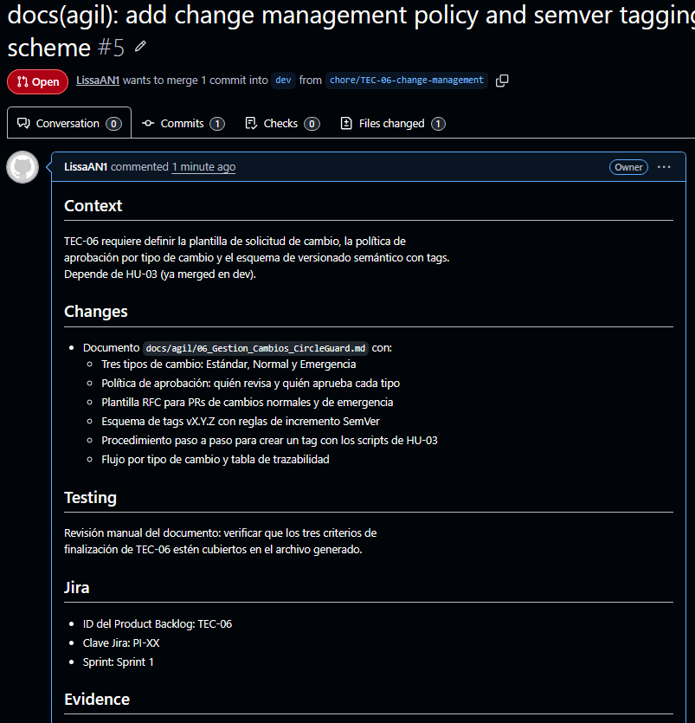
Nota. PR #5 de TEC-06 hacia dev: la descripción sigue las secciones Context, Changes, Testing, Jira y Evidence de .github/pull_request_template.md.
El versionado sigue SemVer con tags vMAJOR.MINOR.PATCH creados solo sobre main. infra/release/version.sh calcula la versión desde los Conventional Commits posteriores al último tag (un cambio incompatible incrementa MAJOR, feat incrementa MINOR, fix incrementa PATCH; docs, test y chore no generan versión), changelog.sh genera las release notes agrupadas por tipo con el enlace a cada tarjeta de Jira, y release.sh las antepone a CHANGELOG.md y crea el tag anotado. Cada cambio es trazable por su tarjeta de Jira, el nombre de la rama, el pie «Refs: PI-xx», el pull request y el tag en main. Sin tags previos, version.sh asigna 1.0.0 a la primera release, la de la entrega de la Parte 1; las imágenes 1.0.0 de la Tabla 6 se construyeron para validar los ambientes.

10. DOCUMENTACIÓN Y USO DE IA GENERATIVA (E1.8)
La documentación del proyecto está organizada así: docs/agil contiene los documentos ágiles (00 a 08); infra/README.md describe paso a paso cómo aprovisionar los servidores, ejecutar el bootstrap de CI/CD, levantar los ambientes y apagarlos; y docs/operaciones contiene un procedimiento operativo por historia (pipeline, quality gate y entrega continua) y los hallazgos técnicos. El README de la raíz presenta el producto y remite a esas guías. Los diagramas de arquitectura y del pipeline son las Figuras 6 y 13 de este documento.
El uso de inteligencia artificial generativa se declara en IAG_REGISTRO.md, en la raíz del repositorio y adjunto a la entrega como anexo. Es una declaración colectiva del equipo: establece el nivel de uso (Nivel 3, colaboración con IAG), las herramientas empleadas (ChatGPT y Claude), los ámbitos de apoyo (consulta, orientación técnica, análisis y documentación), la metodología de interacción, los mecanismos de revisión y validación humana de cada resultado y una reflexión crítica sobre aportes y limitaciones.

11. ESTADO DE CUMPLIMIENTO DE LA PARTE 1
La Tabla 11 consolida cada entregable con su implementación, la validación realizada y la evidencia que la respalda en este informe.
Tabla 11
Matriz de cumplimiento por entregable
Entregable | Implementación | Validación realizada | Evidencia | Estado
E1.1 Gestión ágil | Scrum, backlog de 172 puntos, Sprints 0 y 1, GitFlow simplificado y rulesets | Sprints cerrados en Jira (17 y 50 puntos); PR bloqueado sin aprobación | Tabla 3; Figuras 1 a 5; documentos 00, 01, 05 y 07 | Demostrado
E1.2 Nube con Bash | Seis servidores, scripts idempotentes, grupos de seguridad por ambiente | Servicios de CI/CD sanos; tres ejecuciones del bootstrap sin duplicados | Tablas 4 y 5; Figuras 6 a 10 | Demostrado
E1.3 Empaquetamiento | Dockerfiles multi-stage sin root, etiquetas semver y OCI, Compose con healthchecks | Imágenes 1.0.0 con el mismo digest en dev, stage y prod; uid 10001 | Tabla 6; Figuras 11 y 12 | Demostrado
E1.4 Pipeline CI | Multibranch, Shared Library, ejecución por servicio, webhook | Build #9 de dev de Checkout a Deploy Dev; build #37 completo hasta E2E on DEV; descubrimiento de ramas y PR | Tabla 7; Figuras 13 a 16 | Demostrado
E1.5 Entrega continua | Deploy a dev, stage y prod, aprobación manual, notificaciones y rollback | Deploy Dev y E2E on DEV automatizados desde el pipeline (builds #9 y #37); imágenes 1.0.0 desplegadas y verificadas directamente en dev, stage y prod; notificación en GitHub | Tabla 6; Figuras 14, 16 y 19 | Demostrado
E1.6 Pruebas | Cobertura ≥ 60 % en 5 servicios, gate bloqueante, 16 pruebas de integración, 3 flujos E2E | 138 pruebas en verde en las ejecuciones históricas; 195 pruebas en verde en el build #37; gate que bloquea y aprueba | Tablas 8 y 9; Figuras 17, 18 y 20 a 23 | Demostrado
E1.7 Cambios y release | Política, RFC, plantilla de PR y scripts de release SemVer | PR real con la plantilla completa | Tabla 10; Figura 24 | Demostrado
E1.8 Documentación | Informe, guías de infra y operaciones, diagramas e IAG_REGISTRO.md | Documentación versionada en el repositorio | Este documento; Figuras 6 y 13 | Demostrado

11.1 Limitaciones conocidas
- El cliente web (unidad «web») se empaqueta y se valida con la suite E2E; sus pruebas de Jest se ejecutan con npm test fuera del pipeline.
- El agente de build usa el socket de Docker del servidor de CI, por lo que solo construye código del repositorio y no ejecuta pull requests de forks.
- Las IP públicas cambian al reiniciar los servidores, que el equipo apaga fuera de las sesiones de trabajo y apagará o destruirá al finalizar la evaluación.
- Capacidad de almacenamiento. El servidor Jenkins dispone de recursos limitados, y las compilaciones, las imágenes Docker y los contenedores temporales de Testcontainers consumen una cantidad significativa de almacenamiento. Durante las ejecuciones anteriores fue necesario diagnosticar el uso del disco, eliminar imágenes y caché de Docker que ya no estaban en uso y recuperar capacidad antes de repetir las validaciones. Estas dificultades ocasionaron ejecuciones fallidas y trabajo adicional de mantenimiento, sin que ello implicara necesariamente defectos del código evaluado.
- Control de costos en AWS. El equipo detiene y enciende las instancias EC2 cuando se necesitan, como decisión operativa para controlar los costos de infraestructura. La estrategia reduce el tiempo facturable de cómputo, pero añade tiempo para iniciar los servidores, comprobar la conectividad, verificar los servicios, identificar los cambios de IP pública y restablecer las condiciones de las pruebas y los despliegues, lo que afectó la continuidad de la integración y alargó algunas verificaciones.

12. LECCIONES APRENDIDAS Y CONCLUSIONES
Un gate que mide lo correcto. La métrica combinada de SonarQube habría rechazado servicios que sí cumplen la meta de cobertura de líneas; fijar el gate sobre la métrica que pide el enunciado evitó un falso negativo y alinea el resultado del pipeline con el criterio de aceptación.
Las pruebas que dependen de Docker no deben bloquear el gate unitario. Separar las pruebas de integración con una etiqueta y una tarea propia mantiene rápido y determinista el ciclo unitario y concentra Testcontainers en una etapa dedicada.
Validar la configuración antes de aplicarla. El script que despliega Jenkins valida la configuración como código en un contenedor desechable antes de tocar la instancia activa, y el bootstrap verifica sus propios resultados; así un error no deja la plataforma inutilizable y repetirlo es seguro.
Integración temprana. El burndown del Sprint 1 muestra que el avance se concentró al final porque las historias estaban encadenadas. Las acciones de la retrospectiva (documento 07) apuntan a dividir los elementos grandes e integrar antes en el Sprint 2.
En conclusión, el Sprint 1 cumplió su compromiso de 50 puntos y la Parte 1 entrega una plataforma de CI/CD reproducible en AWS, imágenes inmutables publicadas en Nexus y desplegadas con el mismo digest en dev, stage y prod, un pipeline multibranch que compila, prueba, analiza con un quality gate bloqueante, empaqueta, publica y despliega, y un proceso de cambios trazable desde Jira hasta el versionado semántico y los procedimientos de generación de releases. Las bases de la Parte 2 (Kubernetes, Terraform y observabilidad) parten de esta plataforma y de las acciones de mejora del Sprint 1.

